<콘솔 게임 쇼핑몰>

버전<1.0>

(이미지)

개정 히스토리

|  |  |  |  |
| --- | --- | --- | --- |
| **날짜** | **버전** | **설명** | **작성자** |
| <2018-08-31> | <1.0> | 콘솔 게임 타이틀 판매, 콘솔 관련 상품 판매, 중고거래 | 박범진, 박정현 |
|  |  |  |  |
|  |  |  |  |
|  |  |  |  |

목차

1. 소개 4

1.1 목적 4

1.2 범위 4

1.3 참조 4

2. 위치 지정 5

2.1 비즈니스 기회 5

2.2 문제점 설명 5

3. 이해 당사자(stakeholder) 및 고객 설명 5

3.1 시장 통계 5

3.2 해 당사자 프로파일 5

3.2.1 홍길동 6

3.2.2 황희 6

3.3 고객 프로파일 6

3.3.1 수강생 6

3.4 고객 환경 6

4. KPI 6

비즈니스 비전

# 소개

콘솔과 관련된 상품을 판매 하거나 유저간의 거래를 지원하는 웹 홈페이지

사용자의 구매이력이나 상품조회이력을 분석하여 사용자에게 상품을 추천

## 목적

1차(개인 관점): 취업에 필요한 개발기술이 무엇이 필요한지 알아보고, 활용하여 완성된 상품을 만들어 보는 것

2차(고객 관점): 고객이 상품을 구매하거나 판매할 때 편의성을 제공하고 정확한 상품의 상태를 제공하여 믿고 거래할 수 있는 환경을 제공한다.

1. 회원의 나이에 맞는 게임타이틀 추천기능
2. 원하는 타이틀이 없을 때 타이틀의 매물이 올라 올 시 문자 또는 메일 발송기능
3. 상품 상태, 구성은 간단 선택으로 상품 등록기능
4. 타이틀 별 거래완료 평균가격 목록 생성
5. 상품의 정보, 기사를 쉽게 확인 할 수 있는 기능
6. 음성 검색 기능

## 범위

이해관계자와 고객환경에 맞게 크게 이해 관계자 와 초기분석으로 나뉜다.

이해관계자에 사용자와 초기 분석의 구매와 검색까지 구현함

홈페이지의 디자인을 구성한 다음 코딩으로 실제 페이지 생성함.

## 참조

게임 매니아 http://gamemania.pe.kr/html/mainm.html

# 비즈니스 기회

## 시장 분석

셀잇은 2014.02.17일에 설립하였고, 카카오 자회사인 케이벤처그룹에서 100억에 인수하였고, 2015년때는 누적거래액 10억, 월매출 1억을 넘기고, 2017년에는 모바일 중고마켓인 번개장터와 합병을 선언했다.

셀잇은 위탁 받은 제품을 2주안에 판매한다는 원칙을 세우고, 2주안에 팔리지 않는 위탁품은 직접 매입하는 과감한 서비스를 제공한다. 셀잇의 재고율을 살펴보면 위탁 받은 지 60일 동안 팔리지 않은 상품은 전체의2.6%, 90일 이상 남아 있는 제품은 0.5%에 지나지 않아, 재고율이 거이 0%에 가깝다.

사기 피해 정보공유 사이트 ‘더치트’에 등록된 온라인 사기 피해 건 수는 24만9000건이며, 피해 금액은 약 808억 2200만원에 이른다.

과거의 한국 콘솔 시장은 아주 작은 규모였지만 최근 시장 규모가 성장하였음 최근 발매되는 게임들의 한국어화로 인해 국내 소비자들의 구매율이 증가함

## 비즈니스 비전

2017년 기준 콘솔 매출액이 약 1700억으로 집계되어 차별화된 서비스를 제공하면

콘솔시장에서 경쟁력을 갖출 수 있다고 판단

# AS-IS 문제점 분석

## 사용자 관점

### 첫방문 (사이트 첫 이용자)

|  |  |
| --- | --- |
| 문제점 | 1. 메인 페이지 구성이 이용자의 편의를 고려하지 않음 2. 회원 가입 시 잘못된 값이 입력되어도 직관적으로 알 수 없음 3. 관련상품 추천이 없음 4. 구매후기가 없음 |
| 적용 | 콘솔에 대해 지식이 거이 없고, 위 사이트에 처음으로 접속한 이용자 |
| 문제점으로 인한 영향 | 1. 홈페이지에 대한 첫인상이 좋지 않고 재방문 할 확률이 적어진다. 2. 회원 가입 시 잘못된 값을 입력한 상태로 회원 가입 버튼을 누르면 잘못 입력한 곳으로 다시 되돌아 가야 한다. 3. 해당 상품과 관련된 상품을 보려면 해당 상품을 찾아보아야 한다. 4. 상품에 대한 신뢰가 떨어진다. |
| 성공적인 솔루션 | 1. 메인 페이지 구성을 사용자들이 한눈에 이해하기 쉽게 디자인. 2. 회원가입 시 잘못된 입력 값 부분에 빨간 줄 표시 3. 이추천용자가 본 상품목록을 빅데이터를 이용해 상품 4. 각 상품별 리뷰 작성 |

### 나구매 (중고 구매자)

.

|  |  |
| --- | --- |
| 문제점 | 원하는 매물이 언제 올라오는지 즉시 확인 불가.원하는 상품을 요청 할 수 없다.중고 상품 페이지에 상품 설명이 부족함 |
| 적용 | 위 사이트를 즐겨 찾는 중고 타이틀 구매 이용자 |
| 문제점으로 인한 영향 | 1. 원하는 상품이 올라와도 알 수가 없어서 원하는 상품을 놓칠 수 있다. 2. 내가 원하는 상품이 아닌, 매물이 있는 상품 중에서 골라야 한다. 3. 상품에 대한 신뢰성이 떨어진다. |
| 성공적인 솔루션 | 1. 알림 신청 서비스로 원하는 상품의 매물이 생겼을 때 문자나 메일로 알려준다. 2. 사용자끼리 거래를 할 수 있게 중고 거래 게시판을 만들고 상품을 요청할 수 있는 페이지를 만든다. 3. 중고 상품에 대한 상태, 구성을 간단하고 한눈에 보기 쉽게 만든다. |

### 나단골 (중고 타이틀 판매자)

|  |  |
| --- | --- |
| 문제점 | 1. 회사에서 매입을 하는 시스템이라 원하는 가격에 판매를 할 수 없다. 2. 회사와의 거래라서 거래 방식이 복잡하다. |
| 적용 | 위 사이트를 자주 접속하며 자주 이용한 이용자 |
| 문제점으로 인한 영향 | 1. 원하는 가격에 판매를 하지 못해서 손해를 본 기분이 든다. 2. 사용자끼리의 거래보다 돈을 늦게 받는다. |
| 성공적인 솔루션 | 1, 2. 사용자 간의 거래를 할 수 있는 중고 거래 게시판을 만든다. |

### 새거만 (신품 타이틀 구매자)

|  |  |
| --- | --- |
| 문제점 | 1. 상품에 관련된 추가정보를 확인하려면 다른 커뮤니티를 검색하여야 한다. 2. 상품의 정렬 서비스가 부족하다. |
| 적용 | 위 사이트를 자주 접속하며 자주 이용한 이용자 |
| 문제점으로 인한 영향 | 1. 구매로 바로 이어지지 않고 흐름이 끊겨서 구매로 이어질 확률이 낮아짐. 2. 사용자가 원하는 조건에 맞는 상품을 빠르게 찾기가 힘듦. |
| 성공적인 솔루션 | 1. 상품과 관련된 정보를 Open API를 사용하여 사용자가 원하는 정보를 바로 확인 할 수 있게 함. 2. 상품의 정렬 방식을 상품 조회와 관련된 옵션들을 추가. |

## 기타 구현 관점

|  |  |
| --- | --- |
| 문제점 | 1. 전체 교육 과정 중, 과제 진행 가능한 기간은 3개월(그 중 구현 시간은 대략 1개월) 2. 당일(2018/8/8)에 아이템 선정 (8월 27일까지 선정 가능)   당일(2018/8/31)에 아이템 병합 (콘솔 중고 거래 사이트 -> 콘솔 신품, 중고(P2P) 쇼핑몰 |
| 적용 | 개발자 |
| 문제점으로 인한 영향 | 1. 참고 사이트 분석부터 개발까지의 기간이 짧음. 2. 이때까지 했던 작업을 다시 시작해야 함. |
| 성공적인 솔루션 | 1. 설계를 최소한의 수정을 할 수 있게 정확하고 신속하게 작업. 2. 이때까지의 작업물을 참고하여 작업. |

# 

# 이해당사자(stakeholder) 및 고객 설명

## 고객 프로파일

### **쇼핑몰 이용자**

|  |  |
| --- | --- |
| **대표** | **첫방문** |
| **설명** | **콘솔 게임을 좋아하는 친구 생일 선물을 합리적 가격으로 사기 위해 쇼핑몰을 첫 방문함** |
| **성공기준** | **친구의 생일 선물로 적합한 인기 게임을 추천상품 목록을 이용하여 구매** |

|  |  |
| --- | --- |
| **대표** | **나구매** |
| **설명** | **평소에 자주 이 사이트를 접속하며, 원하는 중고 게임의 매물을 확인하기 위해 방문함.** |
| **성공기준** | **원하는 상품의 매물이 올라온 것을 문자로 확인하여 사이트를 접속하여 한눈에 들어오는 중고상품의 설명을 보고 바로 구매** |

|  |  |
| --- | --- |
| **대표** | **나판매** |
| **설명** | **중고로 게임 타이틀을 판매하기 위해 사이트를 방문함.** |
| **성공기준** | **중고 거래 게시판을 이용하여 원하는 가격에 상품을 등록하여 다른 이용자에게 판매** |

## 기타 이해당사자 프로파일

### **광고주, 개발팀**

|  |  |
| --- | --- |
| **대표** | **나개발** |
| **설명** | **쇼핑몰을 구축하는 개발 인력.** |
| **성공 기준** | **알림 서비스를 이용한 문자, 메일 발송 서비스, 빅데이터를 이용한 추천상품 서비스 등의 기술 적용 100% 성공시키기** |

|  |  |
| --- | --- |
| **대표** | **나홍보** |
| **설명** | **쇼핑몰을 홍보하는 홍보인력.** |
| **성공 기준** | **SNS 연동 페이지 생성, 할인 및 쿠폰 상품 세분화, 인스타그램 이벤트에 적합한 서포터 모집** |

## 고객환경

인터넷 웹 환경

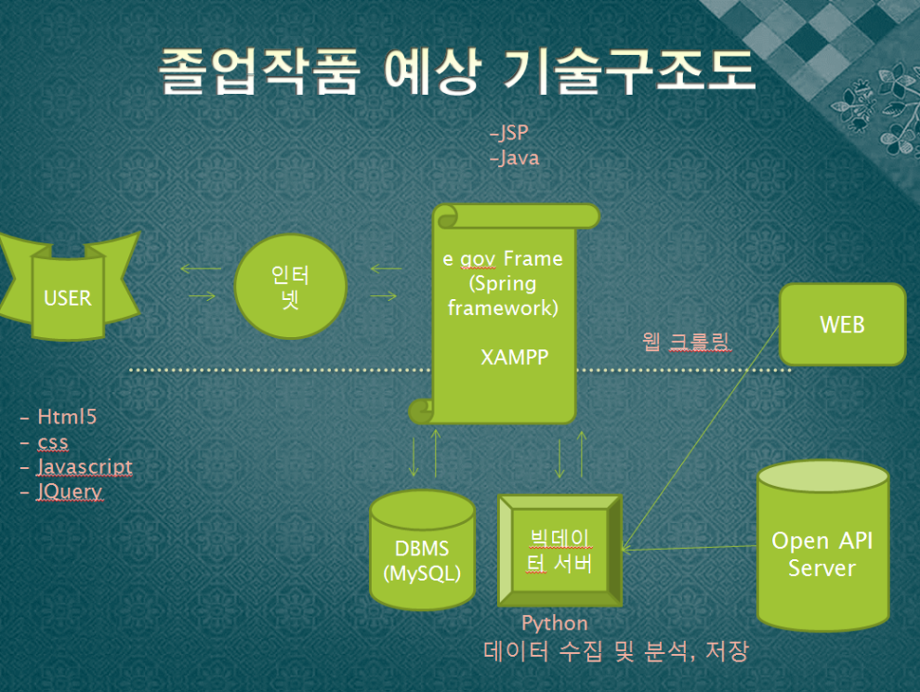

# KPI

## 사용자 관점

**[4에서 식별된 사용자 별 성공 기준 중 해당 사업의 성공여부를 객관적으로 평가할 수 있는 평가 지표를 정의한다.]**

|  |  |  |
| --- | --- | --- |
| 항목 | 정의 | 내용 |
| 방문당 구매율 | 구매건수/방문자 방문건수 | 웹사이트 방문하여 구매로 연결되는 비율 |
| 접속횟수 | 하루에 접속한 횟수 | 회원당 하루에 접속한 횟수를 측정한다. |
| 회원가입수 | 1년에 1만명 확보 | 회원을 얼마나 확보했는지 측정한다. |
| 상품페이지 접근 횟수 | 특정 상품페이지 접근횟수 | 조회수 기준 상품정렬 |
| 상품 판매량 | 상품 판매량 | 판매량 기준 상품정렬 |
| 신규회원 추천상품 구매율 | 추천상품 구매건수 / 신규회원 방문건수 | 신규회원 추천상품 구매비율 |
| 우수회원 추천상품 구매율 | 추천상품 구매건수 / 우수회원 방문건수 | 우수회원(플레티넘, 다이아) 추천상품 구매비율 |
| 비회원 회원가입 수 | 회원가입 수 / 비회원 방문건수 | 비회원 방문 대비 회원가입률 |
| 거래 횟수 | 회원의 총 거래 횟수 | 회원당 총 거래한 횟수 |
| 거래 완료 된 중고 상품의 평균 가격 | 거래된 중고 타이틀 총 가격 / 중고 타이틀 거래 완료 횟수 | 각 타이틀 별 거래 완료된 상품의 평균 가격 |
| 게시글 수 | 하루에 게시된 게시글 수 | 회원당 하루에 게시한 게시글 수 |

## 기타 이해 관계자 관점

☞ 기술적용 달성률: 달성한 기술 요소/계획한 기술요소

☞ 기술 요소

⦁ 툴 프로그램 : STS, PyCharm, Git Client/Server, Eclipse(UML Designer), MySQL Workbench, VIM, 발사믹목업

⦁ 컴퓨터 언어 : JSP, Java, Java script, Python, HTML5, CSS, SQL

⦁ 관련 기술: AJAX, JQuery, Spring, 형상관리

⦁ 데이터 베이스 : MySQL

⦁ 빅데이터: 빅데이터 수집, 분석(Pandas), 저장, 시각화, 머신러닝, 텍스트마이닝, Open API

⦁ 아키텍처 설계: 비전 문서, 페르소나 ,Usecase Diagram, Usecase 명세서, Activity Diagram, Class Diagram, 목업